|  |  |  |  |
| --- | --- | --- | --- |
| **# Ref.** | | CU007 | |
| **Caso de Uso** | | Crear, visualizar, eliminar y modificar tipos de documento | |
| **Autor** | | Luis Miguel Fuquene Tapias  Revisado por: Brayan Felipe Hurtado Narvaez | |
| **Fecha** | | 29/03/2017 | |
| **Versión** | | 1 | |
| **Actor/es** | | Super Administrador | |
| **Tipo** | | Principal | |
| **Descripción** | | Se busca crear los tipos de documentos para que estos sean asignados a los posibles usuarios | |
| **Referencias Cruzadas** | **C.U** | Include CU001  Extend CU001, CU023 | |
| **R.F** | US002 | |
| **Precondición** | | -El Super administrador o Administrador deben de estar logueados | |
| **Flujo Normal** | | | |
| **ACCION ACTOR/ES**  **1 Escenario Crear**  **1.1 El actor seleccionara tipos de documentos**  **1.1 El actor seleccionara la opción de “Crear tipos de documentos”**  **1.5 El actor seleccionara la opción de “Guardar”**  **2 Escenario Visualizar**  **2.1 El actor ira a la opción de “Tipos de documento”**  **3 Escenario Eliminar**  **3.1 El actor ira a la opción de “Tipos de documento”**  **3.3 El actor creara el botón de “Eliminar”**  **3.5 El actor seleccionara el tipo de documento que quiere eliminar**  **3.7 El actor al darle al botón de “Aceptar” se eliminara el tipo de documento** | | | **RESPUESTA DEL SISTEMA.**  **1.2 El sistema mostrara los tipos de documentos existentes**  **1.4 El sistema mostrara una ventana en la que el actor creara los tipos de documentos**  **1.6 El sistema mostrara el nuevo tipo de documento creado**  **2.2 El sistema mostrara los tipos de documentos existentes**  **3.2 El sistema mostrara los tipos de documentos existentes**  **3.4 El sistema mostrara el botón de “Eliminar” dentro de la ventana de tipos de documento**  **3.6 El sistema le mostrara un mensaje de alerta al actor preguntándole si este quisiera que el tipo de documento sea eliminado, Vendrá el botón de “Aceptar” y el botón de “Cancelar”**  **3.8 El sistema guardara la configuración y enviara al actor al punto “3.2”** |
| **4 Escenario modificar**  **4.1 El actor ira a la opción de “Tipos de documento”**  **4.3 El actor seleccionara el botón de “Modificar”**  **4.5 El actor seleccionara el botón de “Guardar”** | | | **4.2 El sistema mostrara los tipos de documentos existentes**  **4.4 El sistema le mostrara las casillas de información que tendrá que diligenciara para poder modificar el los tipos de documentos**  **4.6 El sistema Guardara la modificación y enviara al actor al punto “4.2”** |
| **Postcondición** | | | -El actor podrá ir al Menú Principal |
| Caminos Alternos -El administrador podrá cancelar la creación de los tipos de documento  -El administrador podrá cancelar la visualización de los tipos de documento  -El administrador podrá cancelar la eliminación de los tipos de documento  -El administrador podrá cancelar la modificación de los tipos de documento | | | | |
| Excepciones -Este tipo de documento no existe | | | | |
| **Frecuencia esperada** | | | 5/día |
| **Comentarios** | | |  |

**Crear Tipos de Documento**

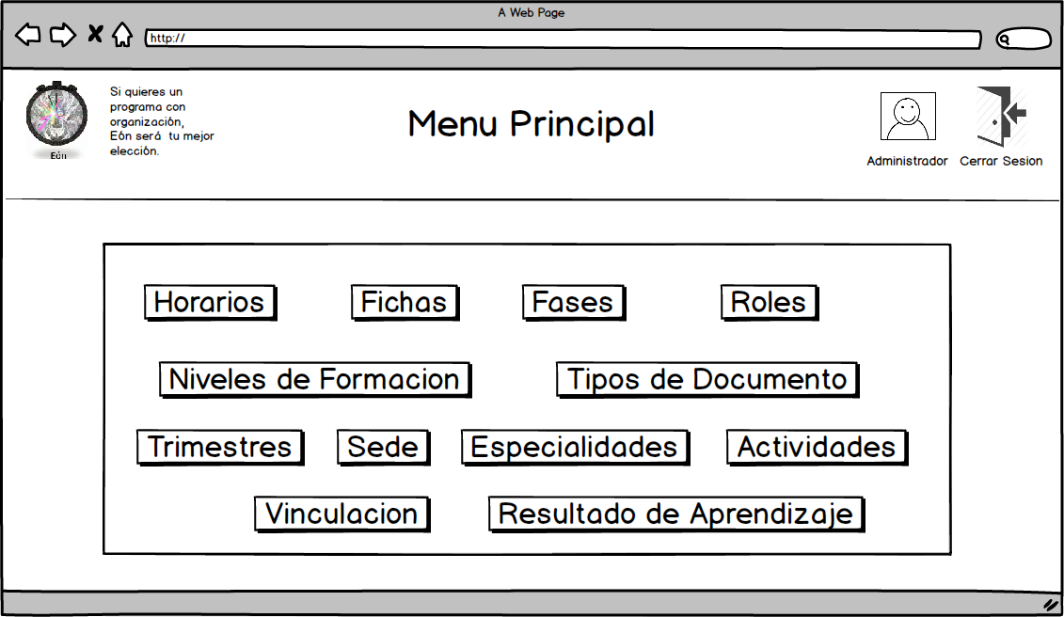

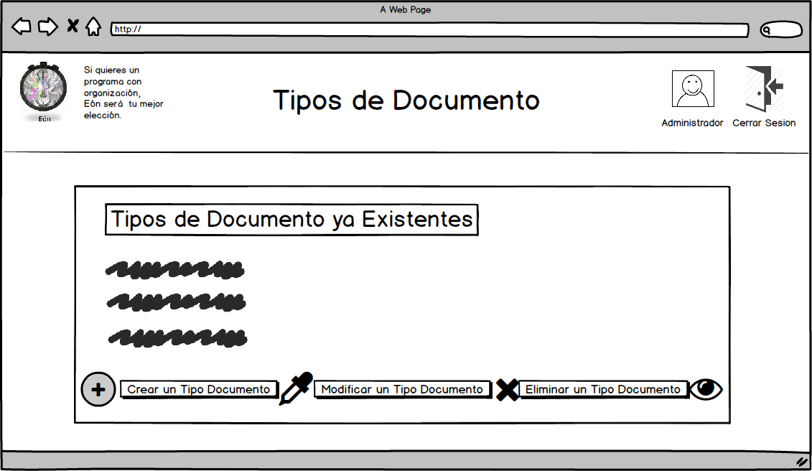

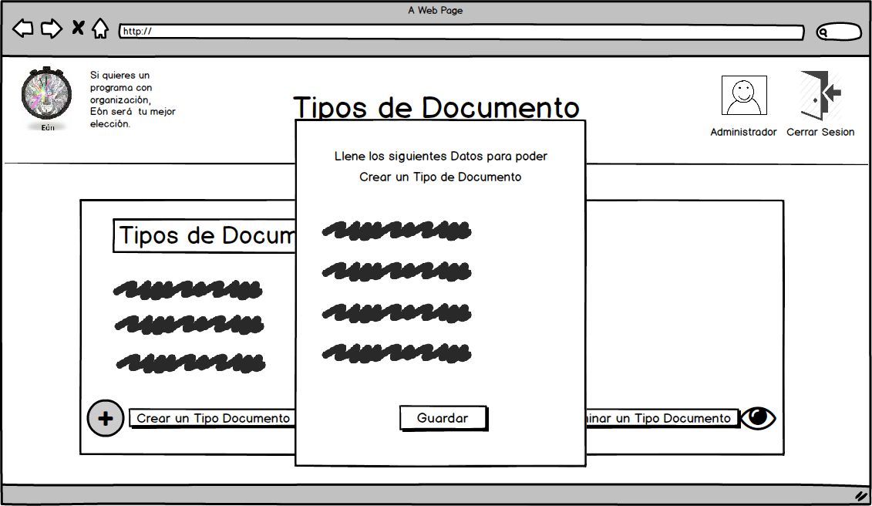

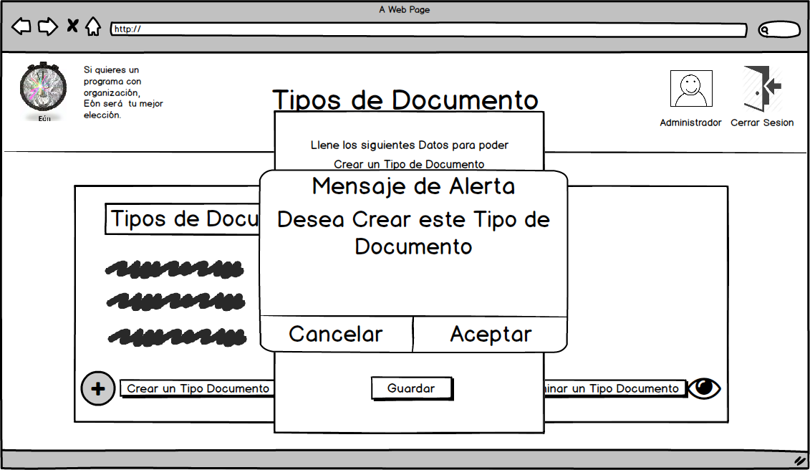



**Visualizar Tipos de Documento**





**Eliminar Tipos de Documento**





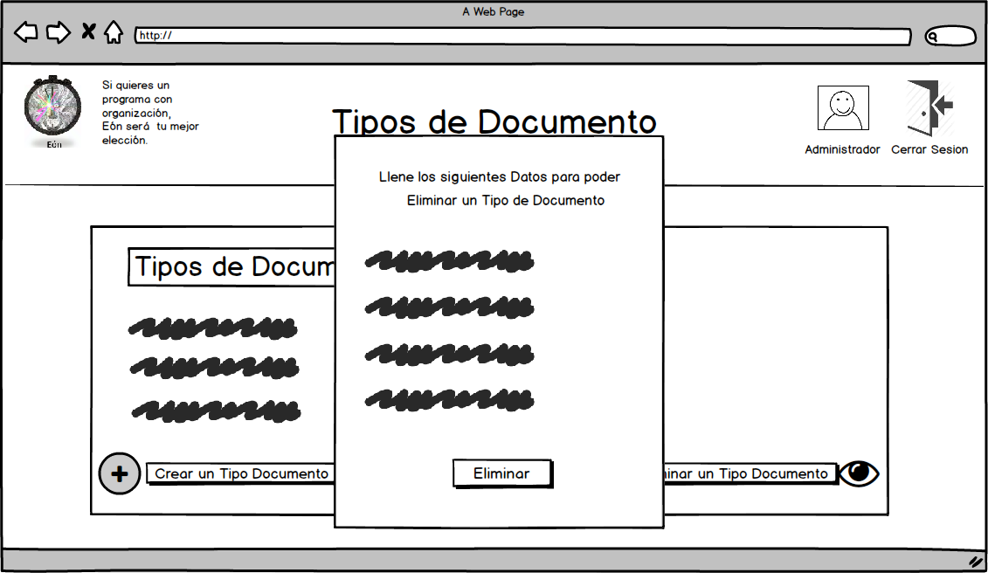

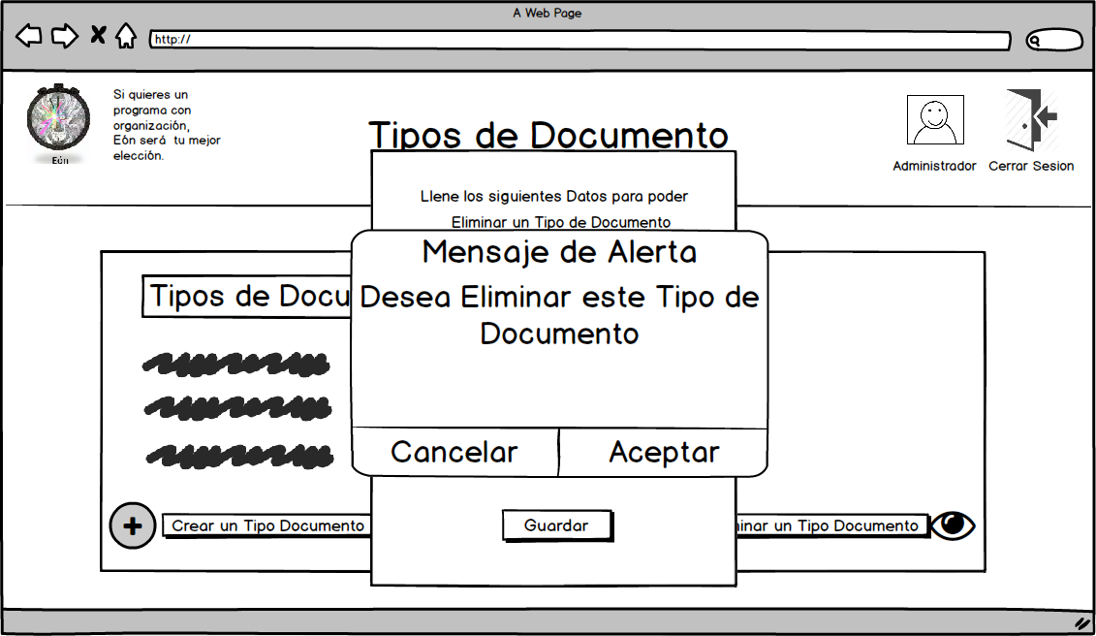

**Modificar Tipos de Documento**





